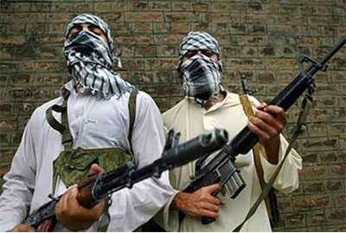
В современном мире появилась еще одна угроза, о которой мы не могли думать ранее! Сейчас очень часто стали происходить террорестические акты, где гибнет масса безобидных, мирных людей. А как себя вести в подобных ситуациях?

Правила поведения при захвате в заложники
Памятка «Правила и порядок поведения населения при угрозе и осуществлении террористического акта» разработана на основании анализа практических действий по ликвидации последствий террористических актов и материалов расследования по ним, с учетом особенностей поведения человека в экстремальных и чрезвычайных ситуациях.
Цель Памятки – помочь гражданам правильно ориентироваться и действовать в экстремальных и чрезвычайных ситуациях.
Любой человек по стечению обстоятельств может оказаться в качестве заложника у преступников. При этом они могут добиваться достижения политических целей, получения выкупа и т.п.
Во всех случаях, Ваша жизнь становиться предметом торга для террористов.
Захват может произойти в транспорте, в учреждении, на улице, в квартире.
Если Вы оказались в заложниках, рекомендуем придерживаться следующих правил поведения:
- основное правило – не допускайте действия, которые могут спровоцировать нападающих к применению оружия и привести к человеческим жертвам;
- переносите лишения, оскорбления и унижения. Не смотрите в глаза преступникам, не ведите себя вызывающе;
- при необходимости выполняйте требования преступников, не противоречьте им, не рискуйте жизнью окружающих и своей собственной. Старайтесь не допускать истерик и паники;
- на совершение любых действий (сесть, встать, попить, сходить в туалет) спрашивайте разрешение;
- если Вы ранены, постарайтесь не двигаться, этим Вы сократите потерю крови.
Помните – Ваша цель остаться в живых.
Будьте внимательны, постарайтесь запомнить приметы преступников, отличительные черты их лиц, одежду, имена, клички, возможные шрамы и татуировки, особенности речи и манеры поведения, тематику разговоров и т.д.
Помните, что получив сообщение о Вашем захвате, спецслужбы уже начали действовать и предпримут все необходимые действия по Вашему освобождению.
Во время проведения спецслужбами операции по Вашему освобождению неукоснительно соблюдайте следующие требования:
- лежите по полу лицом вниз, голову закройте руками и не двигайтесь;
- ни в коем случае не бегите навстречу сотрудникам спецслужб или от них, так как они могут принять Вас за преступника;
- если есть возможность, держитесь подальше от проемов дверей и окон.

